

HỌC VIỆN CÔNG NGHỆ BƯU CHÍNH VIỄN THÔNG

BÁO CÁO BÀI THỰC HÀNH THỰC TẬP CƠ SỞ

Bài 3: Cài đặt, cấu hình Ubuntu Server

# Họ và tên: Nguyễn Huy Quang

# Mã sinh viên: B20DCAT144

**Giảng viên: Nguyễn Hoa Cương**

***Hà Nội – 2023***

**MỤC LỤC**

1. Tìm hiểu lý thuyết 1
   1. Tìm hiểu về hệ điều hành Ubuntu Server 1
   2. So sánh giữa hệ điều hành Ubuntu Server và máy trạm Ubuntu 2
   3. Tìm hiểu về dịch vụ chia sẻ file Samba 2
   4. Tìm hiểu về SELinux 3
2. Nội dung thực hành 4
   1. Chuẩn bị môi trường 4
   2. Cài đặt Ubuntu Server 4
   3. Cài đặt dịch vụ OpenSSH 5
   4. Cài đặt và cấu hình dịch vụ chia sẻ file Samba 8
   5. Cài đặt và cấu hình SELinux 12
      1. Gỡ cài đặt Apparmor 13
      2. Cài đặt SELinux 13
      3. Sử dụng semanage thêm protocol TCP cổng 992 vào cổng dịch vụ FTP 14
3. Tổng kết 15
4. Tài liệu tham khảo 16

# Tìm hiểu lý thuyết

# Tìm hiểu về hệ điều hành Ubuntu Server

* + - Ubuntu Server là một hệ điều hành dành cho máy chủ, được phát hành lần đầu tiên vào ngày 20 tháng 10 năm 2004 bởi Canonical Ltd và có mã nguồn mở trên toàn thế giới, hoạt động hầu hết với mọi nền tảng phần cứng hoặc ảo hóa.
    - Nó có thể chia sẻ tệp, phục vụ cho các trang web, thiết bị lưu trữ và cung cấp các dịch vụ trên đám mây.
    - Ubuntu Server thích hợp và quan trọng cho các công ty nhỏ đang tìm kiếm giải pháp máy chủ hiệu quả về chi phí.
    - Theo một số liệu thống kê, Ubuntu Server chiếm 35.9% các trang web toàn cầu. Ngay cả Microsoft cũng sử dụng hình ảnh của máy chủ Ubuntu cho nền tảng Azure của mình.
    - Ubuntu Server chạy hầu hết trên các kiến trúc chính: x86, x64, ARM64, POWER8. Ubuntu Server yêu cầu về phần cứng tối thiểu như sau: RAM 512MB, CPU 1Ghz và dung lượng đĩa trống là 1GB.
    - Ubuntu Server cung cấp các dịch vụ sau:
      * Websites
      * FTP
      * Email Server
      * File and print server
      * Nền tảng phát triển
      * Cơ sở dữ liệu
      * Dịch vụ đám mây
    - Ưu điểm vượt trội khi sử dụng Ubuntu Server
      * Hoàn toàn miễn phí: Đây là một ưu điểm vượt trội khi sử dụng Ubuntu Server người dùng hoàn toàn không phải trả phí.
      * Tính bảo mật cao: Độ bảo mật của Ubuntu được đánh giá cao hơn nhiều so với Windows do Ubuntu sử dụng mã nguồn mở
      * Tương thích mọi ứng dụng: Ubuntu Server vẫn hỗ trợ người dùng sử dụng một số ứng dụng, phần mềm, game trên hệ điều hành Windows. Tính năng này vẫn được Ubuntu phát triển và mở rộng thêm nhằm đem lại sự tiện lợi tuyệt đối và hỗ trợ tối đa những thói quen sử dụng trên Windows khi muốn đổi qua dùng Ubuntu Server.
      * Dễ dàng sử dụng: File cài đặt hầu như đã cung cấp đầy đủ toàn bộ có driver có sẵn cần thiết để thiết bị hoạt động bình thường và ổn định. Bên cạnh đó, Ubuntu server cũng sở hữu một kho ứng dụng khổng lồ và hỗ trợ đa dạng hầu hết các nhu cầu của người dùng.
      * Ubuntu Server đáp ứng kinh tế cũng như kĩ thuật ngay trong hiện tại và cả tương lai cho trung tâm dữ liệu. Ngay cả khi chúng ta muốn triển khai đám mây OpenStack, cụm Hadoop, hệ điều hành cũng sẽ cung cấp quy mô giá trị tốt nhất.

# So sánh giữa hệ điều hành Ubuntu Server và máy trạm Ubuntu

|  |  |  |
| --- | --- | --- |
|  | Ubuntu Server | Ubuntu Desktop |
| Giao diện đồ họa người  dùng | Không sử dụng giao diện  đồ họa người dùng. | Sử dụng giao diện đồ họa  người dùng. |
| Các ứng dụng | Bao gồm các gói tiêu chuẩn, tập trung vào các yêu cầu của máy chủ: máy chủ email, máy chủ file, máy chủ web và máy chủ samba. Các gói trên Ubuntu Server tập trung vào việc cho phép kết nối khách hàng cũng  như bảo mật. | Chứa các ứng dụng phù hợp mục đích sử dụng chung: bộ năng suất văn phòng, phần mềm đa phương tiện và trình duyệt web. |
| Cài đặt | Cần phải sử dụng menu  quy trình điều khiển. | Giống như việc cài đặt  phần mềm. |
| Hiệu năng | Hiệu năng hệ thống cao do không sử dụng GUI. | Hiệu năng thấp hơn đôi chút so với Ubuntu  Server do sử dụng GUI. |

# Tìm hiểu về dịch vụ chia sẻ file Samba

* Là một công cụ chạy trên hệ điều hành Unix, nó cho phép Windows chia sẻ tệp và máy in trên máy chủ Unix, đồng thời cũng cho phép người dùng Unix truy cập tài nguyên được chia sẻ bởi hệ thống Windows.
* Samba sử dụng giao thức Server Message Block (SMB). Hệ điều hành Microsoft sử dụng SMB để thực hiện mạng máy khách, máy chủ để chia sẻ tệp và máy in cũng như các hoạt động liên quan. Với việc sử dụng giao thức này, Samba cho phép các máy tính chạy Unix thực hiện hành động, giao tiếp với cùng một giao thức mạng như Windows.
* Máy chủ Samba cung cấp các dịch vụ sau:
  + Chia sẻ một hay nhiều cây thư mục
  + Chia sẻ một hoặc nhiều cây hệ thống tệp phân tán (DFs – Distributed FileSystems)
  + Chia sẻ máy in được cài đặt trên máy chủ giữa các máy khách Windows trên mạng.
  + Hỗ trợ người dùng truy cập mạng.
  + Xác thực người dùng đăng nhập vào miền Windows.
  + Cung cấp hoặc hỗ trợ phân giải máy chủ định danh Windows Internet Name Service (WINS).
* Samba xoay quanh một cặp chính để cung cấp tài nguyên được chia sẻ - được gọi chia sẻ và dịch vụ:
  + smbd: xử lý việc chia sẻ tệp và máy in, đồng thời cung cấp xác thực và ủy quyền cho các máy khách SMB.
  + nmbd: hỗ trợ dịch vụ NetBios Name Services and WINS và hỗ trợ việc truy cập mạng.
* Ưu điểm khi sử dụng Samba:
  + Samba là một phần mềm đáng tin cậy chạy trên hệ điều hành Unix dẫn đến sự cố ít hơn và chi phí bảo trì thấp.
  + Cung cấp hiệu suất tốt hơn khi tải nặng, vượt trội hơn so với Windows Server 2000 trên phần cứng giống hệt nhau.
  + Khi phần cứng không đủ đáp ứng được nhu cầu tải nặng, máy chủ Samba có thể dễ dàng được chuyển sang một máy tính lớn Unix, có thể hoạt động tốt hơn Windows nhiều lần.
  + Samba hoàn toàn miễn phí, chạy hầu hết trên các hệ điều hành như

Linux hay FreeBSD, thường được sử dụng trong các tổ chức lớn, công ty, ngân hàng, tổ chức tài chính, tổ chức chính phủ quân đội…

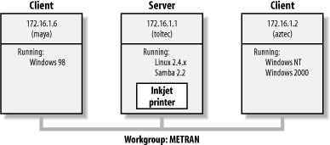

# Hình 1: Một mạng đơn giản được thiết lập với máy chủ Samba

# Tìm hiểu về SELinux

* + - Security-Enhanced Linux (SELinux) là một kiến trúc bảo mật cho hệ điều hành Linux cho phép người quản trị viên có nhiều quyền kiểm soát hơn với những người có thể truy cập vào hệ thống.
    - Được phát triển bởi Cơ quan An ninh Quốc gia Hoa Kỳ (NSA) như một loạt các bản vá cho nhân Linux bằng cách sử dụng mô đun bảo mật Linux (LSM).
    - SELinux sử dụng một bộ luật – được gọi chung là chính sách – để cho phép hoặc cấm các hoạt động
    - Với SELinux, việc quản lý hoàn toàn khác với các hệ thống Unix truyền thống.

Quyền của một tiến trình phụ thuộc vào ngữ cảnh bảo mật của nó. Ngữ cảnh được xác định bởi người dùng đã bắt đầu tiến trình, vai trò và miền mà người dùng thực hiện tại thời điểm đó.

* + - Nguyên lý hoạt động của SELinux:
      * SELinux định nghĩa các điều khiển truy nhập cho các ứng dụng, tiến trình và tệp trên hệ thống.
      * Nó sử dụng các chính sách bảo mật, là một tập hợp các quy tắc cho SELinux biết những gì có thể hoặc không thể truy cập được, để thực hiện quyền truy cập mà một chính sách cho phép.
      * Khi một tiến trình, ứng dụng (chủ thể) đưa ra yêu cầu truy cập một đối tượng, SELinux bằng bộ đệm vecto truy cập (Access Vector Cache- AVC), nơi các quyền được lưu trong bộ nhớ cache cho các chủ thể và đối tượng.
      * Nếu SELinux không thể đưa ra quyết định về quyền truy cập dựa trên các quyền được lưu trong bộ nhớ cache, nó sẽ gửi yêu cầu đến máy chủ bảo mật. Máy chủ bảo mật kiểm tra ngữ cảnh bảo mật của ứng dụng hoặc tiến trình và tệp. Ngữ cảnh bảo mật được áp dụng từ cơ sở dữ liệu chính sách SELinux. Quyền sau đó được cấp hoặc bị từ chối.
      * Nếu quyền bị từ chối, thông báo "avc: từ chối" sẽ có trong

/var/log.messages.

* + - SELinux là một ví dụ về hệ thống MAC cho Linux (MAC – Mandatory Access Control – Kiểm soát truy cập bắt buộc). Ngay cả khi DAC (Discretionary access control – Kiểm soát truy cập tùy ý) bị thay đổi, một chính sách SELinux đã được thiết lập trước sẽ được áp dụng để ngăn chặn người dùng hoặc tiến trình truy cập vào thư mục để giữ an toàn cho hệ thống.

# Nội dung thực hành

# Chuẩn bị môi trường

* + File cài đặt Ubuntu Server định dạng ISO (phiên bản 16.04/20.04).
  + Máy trạm Windows 7.
  + Phần mềm máy ảo VMWare WorkStation

# Cài đặt Ubuntu Server

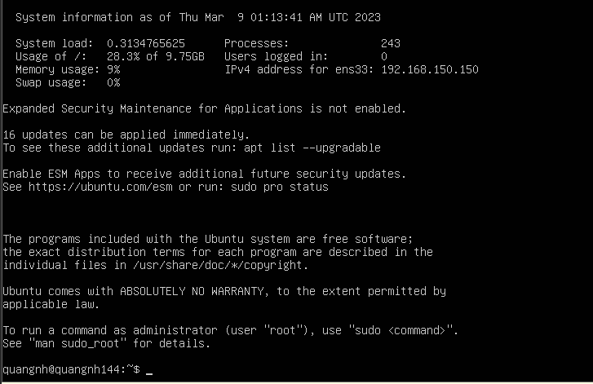

**Hình 2: Hình ảnh máy chủ Ubuntu Server được cài đặt thành công**

# Cài đặt dịch vụ OpenSSH

* + Mở Terminal, tiến hành cài đặt gói *opensh-server* thông qua câu lệnh sau:

*sudo apt update*

*sudo apt install openssh-server*

Nhấn Y để tiếp tục cài đặt.

* + Khi quá trình cài đặt hoàn thành, để kích hoạt dịch vụ openssh:

*sudo systemctl enable ssh*

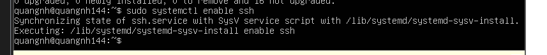

* + Để kiểm tra quá trình cài đặt có diễn ra thành công hay không, ta sử dụng câu lệnh:

*sudo systemctl status ssh*

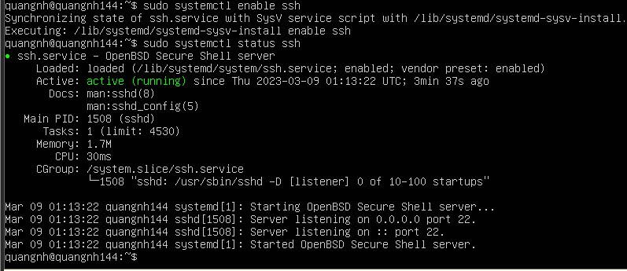

Nếu trạng thái trả về là ***active*** thì quá trình cài đặt đã thành công.

* + Ở máy trạm Windows 7, tiến hành cài đặt chương trình Putty. Link cài đặt Putty download tại [Download PuTTY: latest release (0.76) (greenend.org.uk)](https://www.chiark.greenend.org.uk/~sgtatham/putty/latest.html)
  + Sau khi quá trình cài đặt diễn ra thành công, khởi động chương trình Putty trên máy trạm Windows 7.

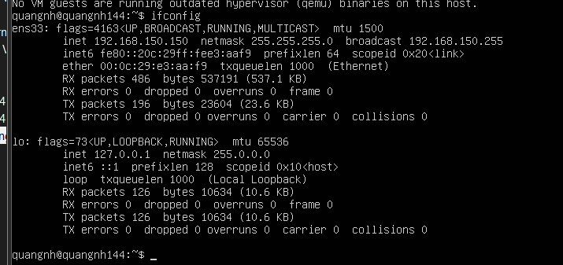

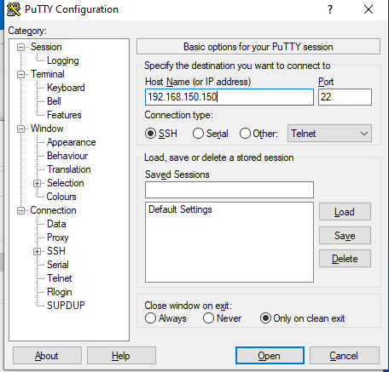

* + Lấy địa chỉ IP của Ubuntu Server thông qua câu lệnh *ipconfig*



* + Tại chương trình Putty, ta điền địa chỉ IP của Ubuntu Server vào ô *Host Name*, chọn kiểu kết nối là SSH.



* + Sau khi kết nối thành công, ta tiến hành dăng nhập và kèm theo câu lệnh

# whoami

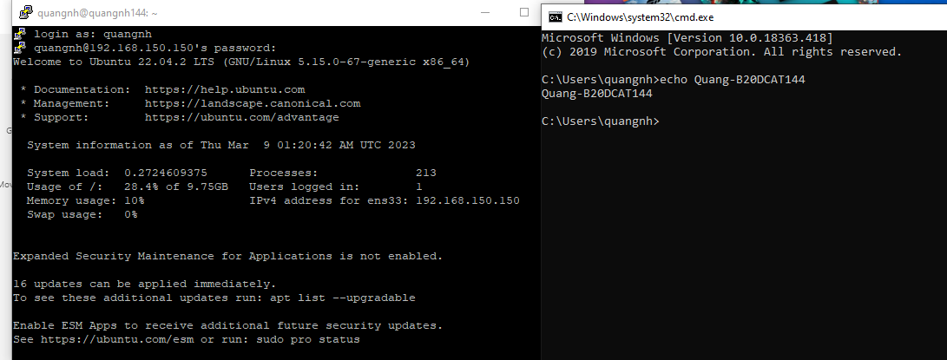

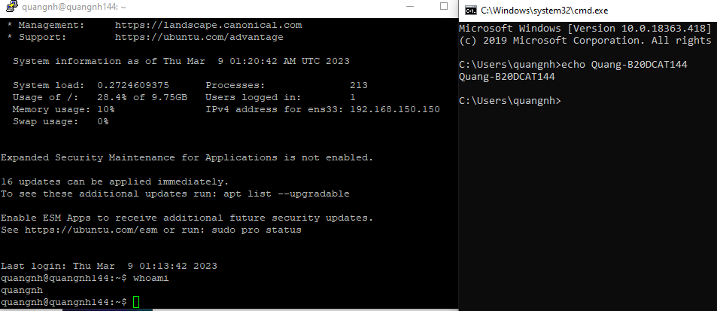

# Cài đặt và cấu hình dịch vụ chia sẻ file Samba

* + Để cài đặt Samba, ta thực hiện lệnh sau:

*sudo apt update*

*sudo apt install samba*

* + Kiểm tra xem Samba đã được cài đặt thành công hay chưa:

*sudo systemctl status smbd*

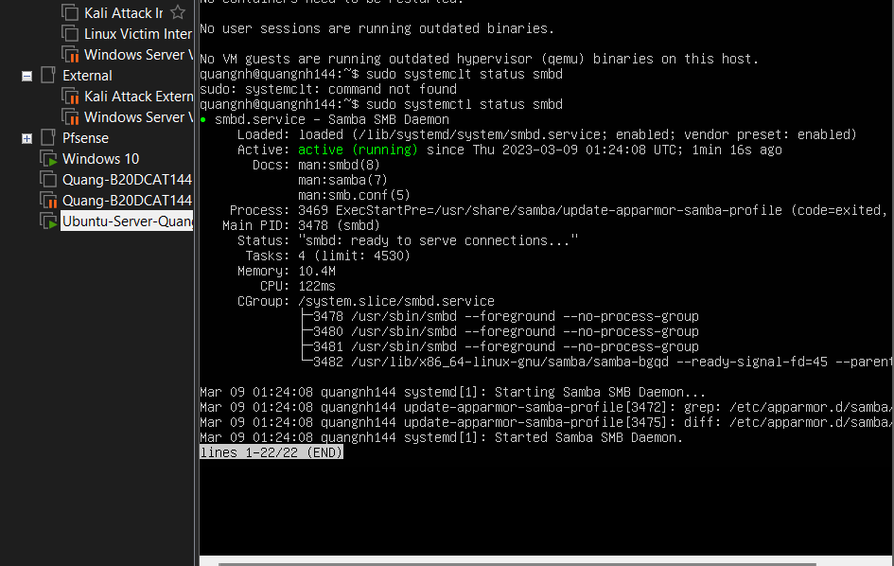

Nếu trạng thái trả về là **active** thì quá trình cài đặt đã diễn ra thành công

* + Sau khi Samba đã được cài đặt, chúng ta cần tạo một thư mục cho nó để chia sẻ:

*mkdir /home/quangnh/sambashare*

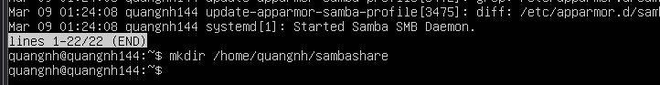

* + Tệp cấu hình cho Samba nằm tại /etc/samba/smb.conf. Để thêm thư mục mới dưới dạng chia sẻ, chúng ta chỉnh sửa tệp bằng cách chạy:

*sudo nano /etc/samba/smb.conf*

* + Ở cuối tệp, thêm các dòng sau:

*[sambashare]*

*comment = Samba on Ubuntu*

*path = /home/vuthanhtu-b19dcat165/sambashare read only = no*

*browsable = yes*

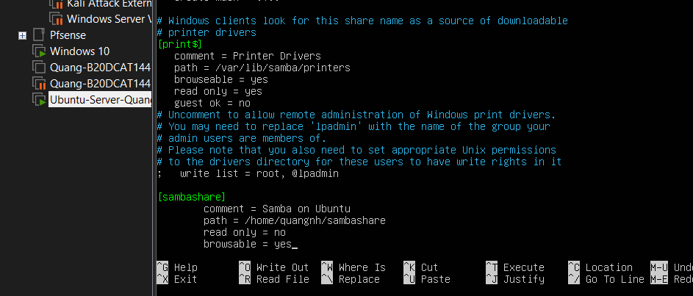

Nhấn Ctrl-X để lưu, sau đó nhấn Y và Enter

* + Sau khi cấu hình xong, ta khởi động lại Samba:

*sudo service smbd restart*

* + Cập nhật các luật cho tường lửa để cho phép truy cập Samba

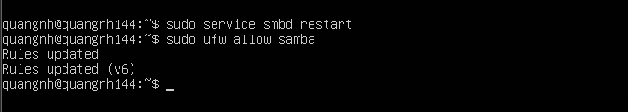

* + Vì Samba không sử dụng tài khoản mật khẩu hệ thống, chúng ta cần thiết lập cho Samba tài khoản người dùng của mình:
  + *sudo smbpasswd –a quangnh*

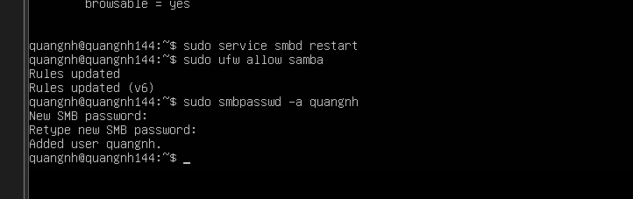

* + Để tạo tài khoản admin, ta sử dụng lệnh sau:

*sudo mkdir /samba/everyone*

*sudo adduser –home /samba/everyone –no-create-home –shell*

*/usr/sbin/nologin –ingroup sambashare admin*

* + Để kết nối tới máy chủ chia sẻ, tại máy trạm Windows 7, ta chọn Computer -> Network ( chuột phải) -> Map network drive
  + Sau đó nhập vào ô Folder theo cú pháp sau:

\\<ip_ubuntu_server>\file chia sẻ

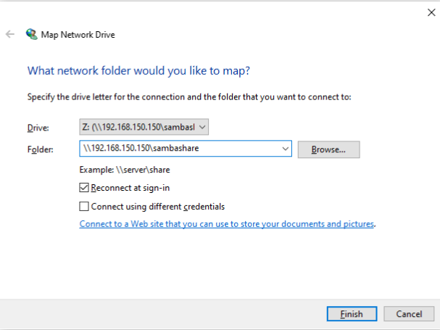

* + Nhập tài khoản mật khẩu user ta đã thiết lập để đăng nhập
  + Kết quả file chia sẻ:

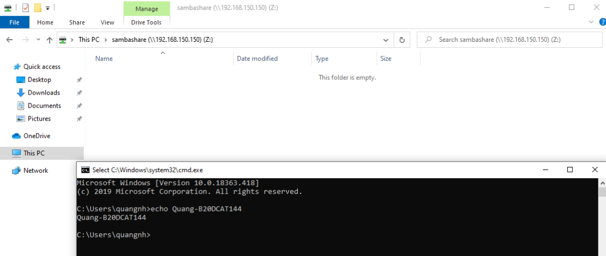

# Cài đặt và cấu hình SELinux

* + Ubuntu Server có hệ thống kiểm soát truy cập bắt buộc (MAC) được gọi là

AppArmor. Tương tự như SELinux, cả hai đều cung cấp các công cụ cô lập các ứng dụng với nhau, để bảo vệ hệ thống máy chủ.

* + Nhưng SELinux và AppArmor không thể chạy đồng thời trên Ubuntu Server.

Để tránh sự xung đột, chúng ta nên gỡ AppArmor để tiến hành cài đặt SELinux.

# Cài đặt SELinux

* + Cài đặt SELinux bằng câu lệnh sau

*sudo apt-get install policycoreutils selinux-utils selinux-basics -y*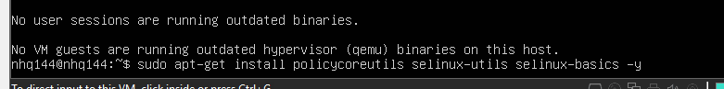

* + Sau khi quá trình cài đặt diễn ra thành công, kích hoạt SELinux bằng lệnh:

*sudo selinux-activate*

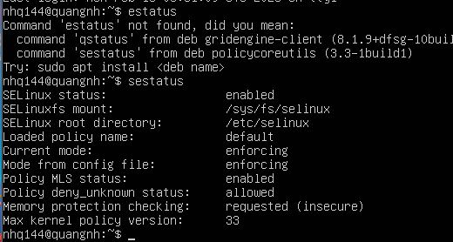

* + Đặt SELinux vào chế độ thực thi với:

*sudo-selinux-config-enforcing*

* + Khởi động lại hệ thống một lần nữa với *sudo reboot*
  + Khi hệ thống khởi động lại, kiểm tra cài đặt SELinux thành công bằng lệnh:

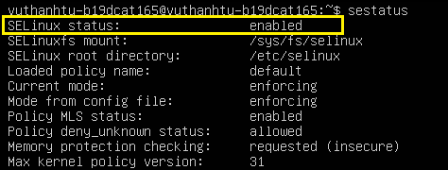*sestatus*

* + Sử dụng semanage thêm protocol TCP cổng 992 vào cổng dịch vụ FTP thông qua lệnh:
  + *semanage port –a –t ftp_port_t –p tcp 992*



* + Kiểm tra kết quả thành công bằng câu lệnh:

*semanage port -l | grep -w ftp_port_t*

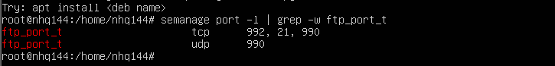

# Tổng kết

Qua bài báo cáo trên, chúng ta đã cùng nhau tìm hiểu về hệ điều hành Ubuntu Server cũng như đưa ra ưu điểm, các chức năng chính của hệ điều hành dành cho máy chủ Ubuntu này, cùng so sánh với hệ điều hành dành cho máy trạm về các khía cạnh như giao diện đồ họa, hiệu năng, cách cài đặt….Bên cạnh đó,

chúng ta cũng tìm hiểu về các cài đặt dịch vụ OpenSSH, tìm hiểu về dịch vụ

chia sẻ file Samba và giới thiệu về SELinux, một kiến trúc bảo mật của hệ điều hành Linux cũng như cách cài đặt và cấu hình SELinux. Bài thực hành này đã rèn luyện kĩ năng cài đặt và quản trị HĐH máy chủ Linux Server.

# Tài liệu tham khảo

1. [Định nghĩa Ubuntu server là gì? Những ưu điểm vượt trội khi sử dụng Ubuntu server (nhanhoa.com)](https://nhanhoa.com/tin-tuc/dinh-nghia-ubuntu-server-la-gi.html)
2. [Ubuntu Server: A cheat sheet | TechRepublic](https://www.techrepublic.com/article/ubuntu-server-the-smart-persons-guide/)
3. [Ubuntu Desktop vs. Ubuntu Server: What’s the Difference? (makeuseof.com)](https://www.makeuseof.com/tag/difference-ubuntu-desktop-ubuntu-server/)
4. [How to Enable SSH on Ubuntu 18.04 | Linuxize](https://linuxize.com/post/how-to-enable-ssh-on-ubuntu-18-04/)
5. [Install and Configure Samba | Ubuntu](https://ubuntu.com/tutorials/install-and-configure-samba#1-overview)
6. [What is SELinux? (redhat.com)](https://www.redhat.com/en/topics/linux/what-is-selinux)
7. [How to install SELinux on Ubuntu Server 20.04 | TechRepublic](https://www.techrepublic.com/article/how-to-install-selinux-on-ubuntu-server-20-04/)
8. [SELinux on Ubuntu Tutorial (linuxhint.com)](https://linuxhint.com/selinux-on-ubuntu-tutorial/)